Bezpieczniejsze przesyłanie danych
Nowa funkcja APROL zapewnia bezpieczny import i eksport danych inżynieryjnych
B&R stale dodaje nowe funkcje bezpieczeństwa do swojego systemu kontroli procesów APROL. Dzięki nim użytkownicy mogą w najlepszy możliwy sposób chronić swoje projekty przed zagrożeniami cybernetycznymi. Nowa funkcja umożliwia automatyczne szyfrowanie danych inżynieryjnych, zapewniając najwyższy poziom bezpieczeństwa podczas importu i eksportu.

W przypadku większych projektów zadania są często dzielone między członków zespołu rozrzuconych po całym świecie. Aby zagwarantować możliwie najbezpieczniejszą wymianę danych inżynierskich, wszystkie dane konfiguracyjne muszą być chronione za pomocą szyfrowania.
Automatyczne szyfrowanie oszczędza czas
Nowa funkcja APROL „Bezpieczeństwo danych w imporcie i eksporcie” pozwala na szyfrowanie danych przy minimalnym wysiłku. Po odbiorze technicznym cały projekt jest przekazywany odpowiedzialnemu archiwiście w sposób, który wyklucza ingerencję osób niepowołanych. Jakakolwiek późniejsza zmiana jest niemożliwa bez znajomości hasła. Użytkownicy nie tylko korzystają z wysokiego poziomu bezpieczeństwa danych, ale oszczędzają mnóstwo czasu, gdyż ręczne szyfrowanie i deszyfrowanie nie jest już konieczne.

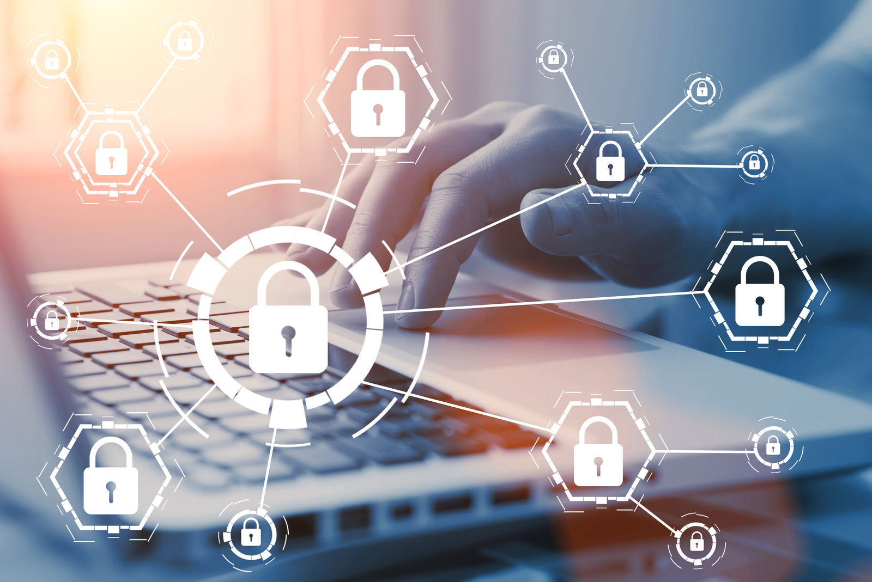
Nowa funkcja systemu kontroli procesów APROL gwarantuje bezpieczną wymianę danych dzięki automatycznemu szyfrowaniu.

O firmie B&R
B&R to innowacyjna firma z branży automatyzacji z siedzibą w Austrii i przedstawicielstwami na całym świecie. Od 6 lipca 2017 B&R stała się jednostką biznesową Grupy ABB. Jako globalny lider w automatyce przemysłowej, B&R łączy najnowocześniejsze technologie z kunsztem inżynieryjnym, oferując klientom z praktycznie każdej branży kompleksowe rozwiązania z zakresu automatyki maszyn i automatyki zakładowej, sterowania napędami, interfejsów HMI oraz zintegrowanej technologii bezpieczeństwa. Dzięki standardom komunikacji przemysłowej IoT, takim jak OPC UA, POWERLINK i openSAFETY, a także z wydajnym środowiskiem programistycznym Automation Studio, B&R nieustannie przedefiniowuje przyszłość technologii automatyzacji. Duch innowacyjności, który prowadzi B&R na szczyt przemysłowej automatyzacji, jest wzmacniany zamiłowaniem do upraszczania procesów i wyprzedzania oczekiwań klientów.
Aby uzyskać więcej informacji odwiedź stronę www.br-automation.com

